مدير كل محترم بيمه سلامت استان
مدير محترم درمان سازمان تامين اجتماعي استان
مدير كل محترم تامين اجتماعي نيروهاي مسلح استان
موضوع : محروميت از اشتغال دكتر فري برابريشم چيان دو سال در سراسر كشور
با سلام و احترام
بازگشت به نامه شماره 3861 / 400 د -25 / 2 / 1403 در خصوص محروميت دكتر فري برابريشم چيان به شماره نظام پزشكي 108175 به استحضار مي رساند نامبرده به مدت دو (2) سال از تاريخ 1 / 3 / 1403 از اشتغال به حرف پزشكي و وابسته در سراسر كشور محروم مي باشد .

دكتر مهيار محمدي فرد
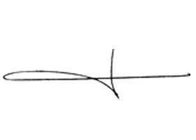
معاون درمان دانشگاه

